Учебно-методическое пособие
по курсовому проектированию

Гулина О.М. Методические рекомендации по курсовому проектированию

Введение
Моделирование — один из способов исследования и преобразования объектов и ситуаций окружающего мира. Модель является реальным или абстрактным объектом, который заменяет (представляет) объект исследования в процессе его изучения, находится в отношении сходства с последним (аналогия, физическое подобие и т. п.) и более удобен для экспериментов. Наиболее естественная и важная сфера применения моделирования – анализ сложных систем, в том числе социотехнических (производственных, финансовых и т. д.).
Традиционно различают аналитическое и имитационное моделирование.
Аналитическая модель, как правило, статическая (ее выходы функционально зависят от входов) и поэтому в ряде практических случаев может быть реализована даже с помощью электронных таблиц.
К имитационным моделям прибегают тогда, когда объект моделирования настолько сложен, что адекватно описать его поведение математическими уравнениями невозможно или затруднительно. Имитационное (динамическое) моделирование рассматривает модель как совокупность правил (дифференциальных уравнений, конечных автоматов, сетей Петри и т.п.), которые определяют, в какое состояние в будущем перейдет моделируемый объект из некоторого предшествующего состояния.
Если рассматривать современное предприятие в виде сложной кибернетической системы, то на передний план выходит задача максимального соответствия архитектуры предприятия целям его деятельности. Указанная архитектура не просто объединяет воедино все подсистемы предприятия (производство, финансы, снабжение, сбыт, информационное обеспечение и т. д.) – она агрегирует знания о бизнес-процессах, бизнес-правилах, всех видах потоков (материальных, энергетических, финансовых, информационных, людских), организационной структуре. Соответственно, все подсистемы в рамках эффективной архитектуры должны работать на общий результат, в противном случае подсистема-«дезорганизатор» должна быть максимально ограничена в своих степенях свободы.
Отсюда следует важнейшая черта имитационного моделирования деятельности предприятий (организаций): инструментальная поддержка анализа функционирования во всех аспектах (технологическом, экономическом, организационном и пр.), – в целях совершенствования производственных и управленческих процессов, скоординированной и контролируемой работы всех подсистем, получения ответа на вопрос о том, что, почему и как происходит в каждой из подсистем предприятия.
Реструктуризация производства, повышение качества продукции, снижение производственных и логистических расходов, моделирование жизненного цикла новой продукции, максимальный учет требований и пожеланий клиентов – вот далеко не полный перечень проблем, решение которых вряд ли возможно без использования имитационных моделей.
Обзор языков программирования
Первые языки программирования были очень примитивными и мало чем отличались от формализованных упорядоченных последовательностей единиц и нулей, понятных компьютеру. Использование таких языков было крайне неудобно с точки зрения программиста, так как он должен был знать числовые коды всех машинных команд, должен был сам распределять память под команды программы и данные.
Для того чтобы облегчить общение человека с ЭВМ, были созданы языки программирования типа Ассемблер. Переменные величины стали изображаться символическими именами. Числовые коды операций заменились на мнемонические обозначения, которые легче запомнить. Язык программирования приблизился к человеческому языку, и отдалился от языка машинных команд. Один из первых языков программирования – Фортран (Formula Translation) был создан в середине 50-х годов. Благодаря своей простоте и тому, что на этом языке накоплены большие библиотеки программ, Фортран и в наши дни остается одним из самых распространенных. Он используется для инженерных и научных расчетов, для решения задач физики и других наук с развитым математическим аппаратом.
Для решения экономических задач был создан язык программирования Кобол.
Расширение областей применения ЭВМ влечет за собой создание языков, ориентированных на новые сферы применения: Снобол – алгоритмический язык для обработки текстовой информации, Лисп – алгоритмический язык для обработки символов. Лисп находит широкое применение в исследованиях по созданию искусственного интеллекта.
В 1968 г. был объявлен конкурс на лучший язык программирования для обучения студентов. Победителем стал язык Алгол-68, но широкого распространения не получил. Для этого конкурса Никлаус Вирт создал язык Паскаль – достаточно простой, удобный, с наличием мощных средств структурирования данных. Хотя Паскаль был разработан как язык для обучения программированию, он впоследствии получил широкое развитие и в настоящее время считается одним из самых используемых языков. Для обучения младших школьников Самуэлем Пайпертом был разработан язык Лого. Он отличается простотой и богатыми возможностями.
Широкое распространение в школах в качестве обучающего языка получил язык Бейсик, позволяющий взаимодействовать с ЭВМ в режиме непосредственного диалога. Спустя много лет после изобретения Бейсика, он и сегодня самый простой для освоения из десятков языков общецелевого программирования.
Необходимость разработки больших программ, управляющих работой ЭВМ, потребовала создания специального языка программирования C (Си) в начале 70-х г. Он является одним из универсальных языков программирования. В отличие от Паскаля, в нем заложены возможности непосредственного обращения к некоторым машинным командам и к определенным участкам памяти компьютера. C широко используется как инструментальный язык для разработки операционных систем, трансляторов, баз данных и других системных и прикладных программ. C – это язык программирования общего назначения, хорошо известный своей эффективностью, экономичностью, и переносимостью. Во многих случаях программы, написанные на C, сравнимы по скорости с программами, написанными на языке Ассемблера. При этом они имеют лучшую наглядность и их проще сопровождать. C сочетает эффективность и мощность в относительно малом по размеру языке.
Появление функционального программирования привело к созданию языка Prolog (Пролог). Этот язык программирования разрабатывался для задач анализа и понимания естественных языков на основе языка формальной логики и методов автоматического доказательства теорем.
В 80-х годах 20 века был создан язык Ada (Ада). Этот язык в дополнение к классическим свойствам обеспечивает программирование задач реального времени и моделирования параллельного решения задач.

Обзор современных программных средств имитационного моделирования
ДИСКРЕТНО-СОБЫТИЙНОЕ МОДЕЛИРОВАНИЕ
Дискретно-событийное моделирование обязано своим рождением Дж. Гордону, который в начале 1960-х спроектировал и реализовал на мэйнфреймах IBM систему GPSS. Основной объект в этой системе — пассивный транзакт (заявка на обслуживание), который может определенным образом представлять собой работников, детали, сырье, документы, сигналы и т. п. «Перемещаясь» по модели, транзакты становятся в очереди к одноканальным и многоканальным устройствам, захватывают и освобождают эти устройства, расщепляются, уничтожаются и т. д. Таким образом, дискретно-событийную модель можно рассматривать как глобальную схему обслуживания заявок. Аналитические результаты для большого количества частных случаев таких моделей рассматриваются в теории массового обслуживания. Сегодня существует целый ряд инструментов, поддерживающих такой подход в моделировании: GPSS/PC, GPSS/H, GPSS World, Object GPSS, Arena, SimProcess, Enterprise Dynamics, Auto-Mod и др.
GPSS World — современный представитель GPSS-семейства, реализованный для работы в среде MS Windows. Наличие встроенных инструментов статистической обработки результатов моделирования, встроенного языка программирования расчетов PLUS и др. позволяет создавать средствами GPSS World не только простые обучающие модели, но и более полезные приложения. Так, в 2005 году на 2-й Всероссийской научно-практической конференции «Имитационное моделирование. Теория и практика» (ИММОД-2005, г. Санкт-Петербург) были представлены доклады, посвященные опыту использования GPSS World для моделирования транспортно-технологических систем доставки грузов, анализа функционирования рыбообрабатывающего комплекса промыслового траулера-ярусника и т. д.
Несмотря на изначальную ориентацию GPSS на моделирование систем массового обслуживания, система оказалась удивительно долгоживущей и способной к развитию. Трудоемкость описания моделируемых систем в терминах бизнес-процессов может быть снижена за счет применения таких продуктов, как Object GPSS или ISS 2000. В частности, пакет ISS 2000 представляет собой лингвистический процессор, с помощью которого пользователь в диалоговом режиме создает автоматически GPSS-программу и запускает ее на выполнение.
СИСТЕМНАЯ ДИНАМИКА
Системная динамика как методология была предложена в 1961 году Дж. Форрестером в качестве инструмента исследования информационных обратных связей в производственно-хозяйственной деятельности, для того чтобы выяснить, каким образом взаимодействуют организационная структура, усиления (в политиках) и задержки (в принятии решений и действиях), оказывая влияние на эффективность предприятия. Процессы, происходящие в реальном мире, в системной динамике представляются в терминах накопителей (фондов) и потоков между ними. Системно-динамическая модель описывает поведение системы и ее структуру как множество взаимодействующих обратных положительных и отрицательных связей и задержек. Математически такая модель выглядит как система дифференциальных уравнений.
Методы системной динамики поддерживаются такими инструментами, как DYNAMO, Stella, Vensim, PowerSim, iThink, ModelMaker и др.
Язык и компилятор DYNAMO, (Массачусетский технологический институт), реализуя принципы цифрового моделирования, предназначен для решения систем линейных и нелинейных алгебраических и дифференциальных уравнений, содержащих до нескольких тысяч переменных, при этом от пользователя не требуется глубоких знаний программирования. С появлением графических средств доступа язык моделирования DYNAMO стал языком графического моделирования сложных динамических систем. В полном объеме его выразительные возможности реализованы в системе визуального моделирования «iThink». В этой среде моделирование реализовано по следующему алгоритму
формальная модель=логические диаграммы → сетевая модель → система уравнений
Полученное решение представляется в виде графиков и таблиц, которые подвергаются критическому анализу.
Модель пересматривается (изменяются параметры некоторых узлов сети, добавляются новые узлы, устанавливаются новые или изменяются существовавшие ранее связи и т. д.), вновь анализируется и т.д., пока не станет соответствовать реальной ситуации. Выделяются управляемые параметры и такие значения этих параметров, при которых проблема либо снимается, либо перестает быть критически важной.

Программные комплексы Stella и iThink предназначены для преобразования моделей принятия решений в имитационные модели. Основной упор делается на формирование у пользователя умения принимать решения, необходимые для исследования систем со сложными взаимозависимыми связями между подсистемами. Указанные программы широко используют графические функциональные элементы для графического изображения потоков, фондов, эффектов влияния неформализованных факторов. Динамика процессов и объектов выражается с помощью пяти типов базовых параметров: увеличение фондов, исчерпание фондов, рабочий процесс, соединение потоков, адаптация фондов. Соответственно, модели представляются тремя иерархическими уровнями: блок-схемы, базовые потоковые схемы, формальные спецификации.
Одна из наиболее показательных сфер применения аппарата системной динамики – имитационное моделирование финансово-кредитной деятельности.
АГЕНТНОЕ МОДЕЛИРОВАНИЕ
Агентное моделирование предполагает работу с децентрализованной моделью. В такой модели нет единой точки, определяющей поведение системы в целом. Агентная модель состоит из множества индивидуальных объектов (агентов) и их окружения. Поведение системы описывается на индивидуальном уровне; глобальное поведение рассматривается как результат совокупной деятельности агентов, каждый из которых действует сообразно собственному «уставу», существует в общей среде, взаимодействует со средой и другими агентами. Для описания поведения агентов используются карты состояний, являющиеся стандартным инструментом UML.
Для систем, содержащих большое количество активных объектов с отчетливо выраженным индивидуальным поведением, агентное моделирование является более универсальным подходом, т. к. позволяет учесть структуру и поведение любой сложности.
Другое важное достоинство агентного моделирования — возможность разработки модели даже в отсутствие априорной информации о глобальных зависимостях. Зная индивидуальную логику поведения участников процесса, можно построить агентную модель и спрогнозировать ее глобальное поведение. Помимо этого, агентная модель проще в сопровождении, поскольку уточнения вносятся на локальном уровне по мере накопления данных.
ДРУГИЕ ПОДХОДЫ
Существуют узкоспециализированные методологии, предназначенные исключительно для моделирования и анализа бизнес-процессов, например, ARIS (Architecture of Integrated Information Systems). Организация в ARIS рассматривается с четырех точек зрения: организационной структуры, функциональной структуры, структуры данных, структуры процессов. Для описания бизнес-процессов предлагается около 80 типов моделей, каждая из которых отражает тот или иной аспект моделирования. Развитая репрезентативная графика делает модели в ARIS особенно удобными для представления руководству и принятия стратегических решений.
ВЫВОДЫ
Присутствие в экономико-математических моделях материального, финансового и социального факторов требует применения различных инструментов на соответствующем модельном уровне. Так, производственно-технологические модели (традиционно рассматриваемые как системы массового обслуживания) неплохо моделируются дискретно-событийными средствами типа GPSS; финансовые модели хорошо вписываются в рамки системной динамики; для имитационного моделирования трудовых ресурсов может быть полезен агентный подход.
Следует отметить, что если традиционные подходы в имитационном моделировании практически не получили существенного развития за последние 40 лет, то в разработке программных систем произошли революционные изменения, радикально изменившие принципы работы со сложными системами. Концепции объектно-ориентированного проектирования и программирования, нашедшие свое воплощение в агентном моделировании, позволяют строить модели реальных систем (сложных, нелинейных, с обратными связями и стохастическим поведением) не только с помощью профессиональных аналитиков или программистов, но и силами самих пользователей, в терминах бизнес-процессов.

Эволюция программных средств моделирования

первое поколение (50-е годы, FORTRAN, ALGOL...) — программирование моделей на языках высокого уровня без какой-либо специальной поддержки;

второе поколение (60-е годы, GPSS, SIMULA, SIM-SCRIPT...) — специальная поддержка моделирования в виде соответствующих выражений языка, генераторов случайных чисел, средств представления результатов;

третье поколение (70-е годы, ACSL...) — возможность комбинированного непрерывно-дискретного моделирования;

четвертое поколение (80-е годы, SIMFACTORY, XCELL...) — ориентация на конкретные области приложения, возможность анимации;

пятое поколение (90-е годы, SIMPLEX II, SIMPLE++...) — графический интерфейс, интегрированная среда для создания и редактирования моделей, планирования экспериментов, управления моделированием и анализа результатов.

Интегрированные системы моделирования (ИСМ)
Программное средство моделирования шестого поколения, развивающее важнейшие особенности средств пятого поколения и ориентированное на использование не только массовых компьютеров, но и параллельных высокопроизводительных вычислительных систем. Основные принципы построения ИСМ
модульная структура,
масштабируемость,
открытая архитектура,
иерархия моделей,
развитый графический интерфейс.
Модульная структура, или разбиение системы на относительно автономные модули с четко специфицированным интерфейсом, предполагает снижение порога сложности системы и максимальное распараллеливание работ по ее разработке, развитию и сопровождению; возможность постепенного развития системы за счет эволюции и замены отдельных модулей; вариативность функциональных возможностей (альтернативные наборы модулей); высокую гибкость и адаптируемость системы за счет комплектации наборами модулей, которые максимально соответствуют текущим требованиям; расширение возможностей интеграции системы с другими программными продуктами за счет использования различных интерфейсных модулей для связи с внешними системами и независимого использования отдельных модулей в других системах.
Масштабируемость предполагает реализацию на основе модульности различных вариантов ИСМ, отличающихся как сложностью и объемом, так и требованиями к аппаратным средствам. При этом представляется возможность реализации простейших вариантов системы для целей ознакомления и первоначального обучения с минимальными требованиями к аппаратным средствам и ориентацией на компьютерные средства, массово используемые в учебном процессе; постепенное наращивание функциональных возможностей системы по мере роста подготовленности пользователя и использования более производительных и совершенных аппаратных средств; возможность эффективного использования массового параллелизма различных высокопроизводительных вычислительных систем при решении задач повышенной сложности и ресурсоемкости.
Открытая архитектура предполагает
четкую спецификацию межмодульных интерфейсов, что позволяет обеспечить их взаимозаменяемость. возможность доукомплектации системы наборами специализированных модулей, дополняющими ее функциональные характеристики; возможность разработки сторонними организациями отдельных комплектующих модулей, ориентированных на конкретные приложения, что позволяет существенно расширить потенциальные области применения системы; развитие системы непосредственно пользователем путем разработки и совершенствования соответствующих модулей; расширение возможностей системы за счет включения внешних программных средств (различных редакторов, средств символьной манипуляции, визуализации и т. п.); возможность интеграции отдельных программных модулей системы в другие программные продукты.
Иерархия моделей предполагает поддержку создания и редактирования иерархически специфицированных моделей, т.е. построение на базе элементарных модельных блоков и структур синтезированных блоков и структур, соответствующих конкретным моделируемым объектам (электродвигатель, регулятор и т. п.), которые в свою очередь также могут использоваться в качестве элементов для построения более укрупненных моделей и т. д., что позволяет успешно преодолеть модельную сложность реальных динамических объектов; формирование библиотек различного уровня модельной иерархии, ориентированных на широкий спектр приложений и различный уровень подготовки пользователей; возможность создания модельных библиотек высокого уровня готовности и специализации для конкретных областей применения.
Графический интерфейс обеспечивает наглядность создаваемых моделей, процессов и результатов моделирования; возможность выполнения большинства операций на всех этапах от начального синтеза модели до анализа полученных результатов без использования алфавитно-цифровой клавиатуры, а с помощью только указательного устройства (манипуляторов «мышь», трекбол и т. п.), что существенно упрощает эксплуатацию системы; возможность непосредственного «визуального проектирования» моделей путем манипуляции с пиктограммами без привлечения специальных языков описания моделей, требующих особого изучения, что позволяет значительно сократить время освоения системы и во многих случаях – затраты времени на подготовку, отладку и документирование моделей.

Анализ возможностей Anylogic
Программный инструмент AnyLogic основан на объектно-ориентированной концепции. Объектно-ориентированный подход к представлению сложных систем является лучшим на сегодняшний день методом управления сложностью информации, эта концепция позволяет простым и естественным образом организовать и представить структуру сложной системы. Таким образом, идеи и методы, направленные на управление сложностью, выработанные в последние десятилетия в области создания программных систем, позволяют разработчикам моделей в среде AnyLogic организовать мышление, структурировать разработку и, в конечном счете упростить и ускорить создание моделей.
Другой базовой концепцией AnyLogic является представление модели как набора взаимодействующих параллельно функционирующих активностей. Такой подход к моделированию интуитивно очень понятен и естественен во многих предложениях, поскольку системы реальной жизни состоят из совокупности активностей, взаимодействующих с другими объектами. Активный объект в AnyLogic – это объект со своим собственным функционированием, взаимодействующий с окружением. Он может включать в себя любой количество экземпляров других активных объектов. Активные объекты могут динамически порождаться и исчезать в соответствии с законами функционирования системы.
Графическая среда моделирования в AnyLogic поддерживает проектирование, разработку, документирование модели, выполнение компьютерных экспериментов с моделью, включая различные виды анализа – от анализа чувствительности до оптимизации параметров модели относительно некоторого критерия.
В результате AnyLogic не ограничивает пользователя одной-единственной парадигмой моделирования, что является характерным фактически для всех инструментов моделирования, существующих сегодня на рынке. В AnyLogic разработчик может гибко использовать различные уровни абстрагирования, различные стили и концепции, строить модели в рамках той или иной парадигмы и смешивать их при создании одной и той же модели. Например, анализ IT-инфраструктуры компании (анализ производительности серверов, узких мест локальной сети и т.п.), который легко производится с помощью методов дискретного событийного моделирования, имеет немного пользы, если в модели не отражено влияние возможных изменений параметров этой инфраструктуры на бизнес-процессы и, в конечном итоге, на прибыль компании.
Системные требования:
Модели, сделанные в AnyLogic - это самостоятельные Java-приложения (или аплеты), которые работают на любой платформе, поддерживающей Java (аплеты, соответственно, - в любом браузере с поддержкой Java) со следующими версиями JRE (Java Runtime Environment):
JRE 1.6.0 или выше;
Java plug-in (нужен для запуска моделей в браузере, устанавливается вместе с JRE как опция)
Среда разработки моделей AnyLogic поддерживает следующие платформы:
Microsoft Windows Vista, x86-32
Microsoft Windows XP, x86-32
Apple Mac OS X 10.4.1 или выше, Universal
SuSE Open Linux 10.2 или выше, x86-32
Ubuntu Linux 7.04 или выше, x86-32
Для работы AnyLogic требуется Java 2 Standard Edition 6.0 или выше. JRE включён в инсталляционный пакет AnyLogic для Windows, но на других платформах должен быть установлен пользователем самостоятельно.
Требования к аппаратному обеспечению:
250MB свободного дискового пространства.
Рекомендуется иметь 1GB памяти и современный процессор для хорошей производительности.

Системы массового обслуживания (СМО)
Базовые средства AnyLogic для построения моделей дискретно-событийных систем могут быть использованы в широком диапазоне совершенно различных приложений имитационного моделирования. Существует, однако, область приложений дискретно-событийного моделирования, в которой единая элегантная парадигма позволяет применить, фактически, одну и ту же метедологию к решению множества важных практических проблем. Эта область – массовое обслуживание. Традиционным подходом к моделированию задач массового обслуживания является разработка библиотеки многократно используемых объектов из которых могут быть собраны совершенно различные модели, решающие различные задачи в этой области. В AnyLogic такой традиционный путь решения класса задач реализуется очень просто: создается библиотека типовых блоков, собирая которые в связанные структуры и настраивая их параметры можно значительно ускорить разработку моделей этого класса.
В моделях таких систем типичными объектами являются заявки и обслуживающие их приборы. Заявки моделируют клиентов, заказы на выполнение работ, телефонные вызовы и т.д. Приборы обслуживания моделируют кассиров, операторов и т.п. Сам процесс обслуживания – с точки зрения модели – это просто временная задержка. Каждая СМО состоит из какого-то числа приборов обслуживания и имеет на входе потоки заявок, поступающих обычно в случайные моменты времени. Обслуживание заявки каждым прибором СМО происходит обычно также в течение случайного времени. Различные СМО отличаются характеристиками случайных входных потоков заявок, числом обслуживающих приборов и дисциплиной обслуживания. Дисциплиной обслуживания называют порядок прохождения заявками приборов в системе, правила ухода заявок из системы, характеристики времени обслуживания заявок приборами, правила организации очередей к приборам.
Системы массового обслуживания являются типичными системами событийно-дискретного типа. Событием в СМО является появление в системе очередной заявки, постановка заявки в очередь на обслуживание, начало и окончание обслуживания и т.п.
Из-за однотипности решаемых моделями задач массового обслуживания, удобно отдельные блоки реализовать как набор (библиотеку) объектов, из которых может собираться структура конкретной модели и параметры которых можно настраивать в зависимости от характеристик моделируемой системы.
Именно для этих целей в AnyLogic создана библиотека Enterprise Library. Она предоставляет высокоуровневый интерфейс для быстрого создания дискретно-событийных моделей с помощью блок схем. Построим с помощью элементов библиотеки модель системы, управления внутризаводским транспортом.

Постановка проблемы
Диспетчер управляет внутризаводским транспортом и имеет в своем распоряжении два грузовика. Заявки на перевозки поступают к диспетчеру каждые 5 ± 4 мин. С вероятностью 0,5 диспетчер запрашивает по радио один из грузовиков и передает ему заявку, если тот свободен. В противном случае он запрашивает другой грузовик и таким образом продолжает сеансы связи, пока один из грузовиков не освободится. Каждый сеанс связи длится ровно 1 мин. Диспетчер допускает накопление у себя до пяти заявок, после чего вновь прибывшие заявки получают отказ. Грузовики выполняют заявки на перевозку за 12 ± 8 мин. Смоделировать работу внутризаводского транспорта в течении 10 час. Подсчитать число обслуженных и отклоненных заявок. Определить коэффициенты загрузки грузовиков.
Рисунок показывает структуру модели управления внутризаводского транспорта на том уровне абстракции, который достаточен для ответа на подобные вопросы.

Генератор заявок
Очередь
Выход заявок из системы
Обслуж. прибор 1
Обслуж. прибор 2
Обслуж. прибор 3

Выход заявок из системы

Модель управления внутризаводским транспортом построенная из элементов библиотеки Enterprise Library будет выглядеть следующим образом.
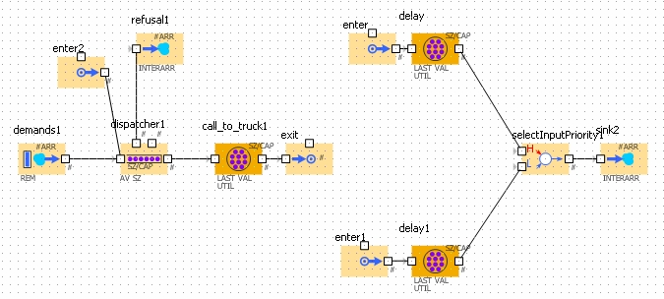
Рассмотрим подробнее каждый элемент.
Элемент demands1 – генератор заявок. По условию заявки поступают каждые 5 ± 4 мин. В свойствах элемента прописываем это условие.
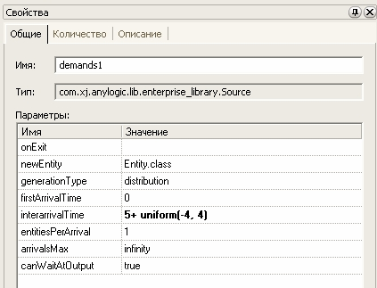
Элемент dispatcher1 – это очередь на обработку заявок. В ее свойствах мы изменяем следующие параметры:
- capacity – размер очереди 5 заявок
- preemption – если true, то включен режим вытеснения т.е. когда очередь заполнена, заявки получают отказ
- statsEnabled – если true, то для объекта будет собираться статистика
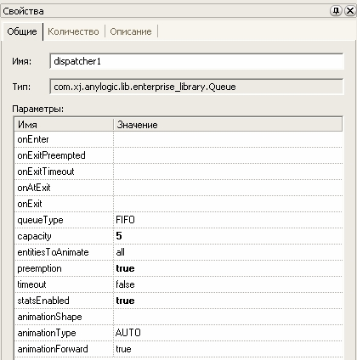
Элемент call_to_truck – это задержка, имитирующая сеанс связи. В свойствах меняем значение только одного параметра delayTime – время задержки.
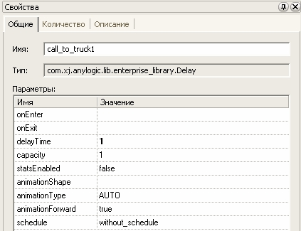
Элементы enter, enter1, enter2, exit необходимы для моделирования логики опроса грузовиков диспетчером. При попадании заявки в блок Exit будет выполняться следующая проверка, которую мы прописываем вручную в свойствах блока Exit:
if(delay.size() == 0) enter.take(entity);
else{
if(delay1.size() == 0) enter1.take(entity);
else{enter2.take(entity);}}
Элементы delay, delay1 – это блоки, имитирующие грузовики. Их свойства абсолютно одинаковы.
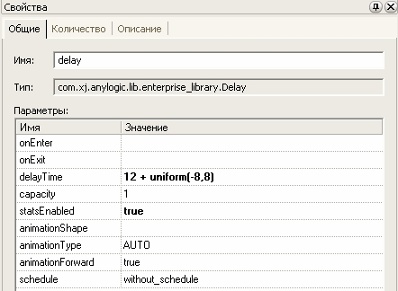
Элемент selectInputPriority1 суммирует обработанные заявки и отправляет на выход из системы (блок sink2).
Запускаем модель на исполнение. Окно root модели управления внутризаводским транспортом в течение 10 часов представлено на рисунке.
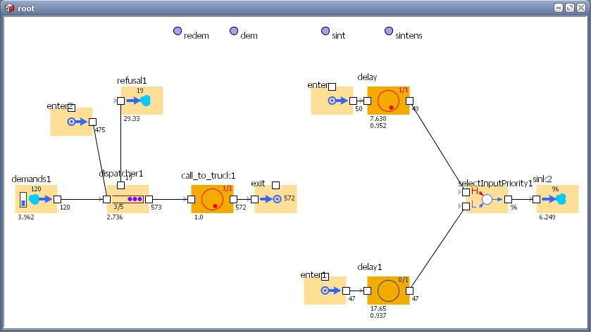
Рис. 1. Окно root модели управления внутризаводским транспортом
Из рис. 1 видно, что за 10 часов поступило 120 заявок. Из них 96 обработано, 19 получили отказ, 4 заявки находятся у диспетчера и одна в грузовике. До генерации следующей заявки осталось 3.962 мин. Среднее количество заявок, находящихся у диспетчера, равно 2.736. Коэффициенты использования двух грузовиков соответственно 0,952 и 0,937. Среднее значения интервала поступления обработанных заявок 6.2491 мин и средняя интенсивность потока обработанных заявок 0.16.
Все эти значения получены без каких-либо усилий со стороны разработчиков модели. Они представляются при работе библиотечных блоков автоматически.
Графическое представление систем с помощью блок-схем широко используется во многих важных сферах деятельности: производстве, логистике, системах обслуживания, бизнес-процессах, моделировании компьютерных и телекоммуникационных сетей – везде, где задачи анализа являются типовыми. AnyLogic позволяет моделировать широкий класс событийно-дискретных систем с помощью визуальных гибких расширяемых блоков, как стандартных, так и дополнительно созданных разработчиком.

